國立高雄科技大學商務資訊應用系

專題實作報告

TGOS地圖線上網站－釣魚人生

編號：BC-2022-12

組員： 任 真 楊川慶 陳琦文 黃靖傑 林泱蒂 撰

指導老師：黃錦祥

中華民國 一一二 年 一 月

摘要

由於時代的進步人們與科技密不可分，人人都有行動裝置。對於在網路上有關高雄釣魚的資訊沒有完整的網站能讓人們去了解，因此本專題之目的在架設一個能讓想釣魚的人們能迅速掌握釣魚相關的最新資訊、分享與交流釣魚知識並有助於釣魚安全的維持。

本研究在網站上的架設，利用網站建置工具（Weebly）與HTML5、CSS、JavaScript來增加網站樣式上的美化與內容上的豐富，並結合地理資訊圖資雲服務平台（TGOS）製作個人化的釣魚資訊地圖，藉此能讓釣客與想嘗試釣魚的人能迅速且方便掌握到有用的訊息。

關鍵字：垂釣資訊網站、TGOS地圖、HTML5、Weebly

目 錄

摘要 ---------------------------------------------------------------------------------- I

目 錄 ------------------------------------------------------------------------------- II

圖 次 ------------------------------------------------------------------------------- lll

第一章 前言 ---------------------------------------------------------------------- 1

第一節 研究動機 ---------------------------------------------------------- 1

第二節 研究問題 ---------------------------------------------------------- 1

第三節 研究目的 ---------------------------------------------------------- 2

第四節 研究預期成效與影響 ------------------------------------------- 2

第二章 文獻探討 ---------------------------------------------------------------- 4

第一節 地理資訊圖資雲服務平台(TGOS) --------------------------- 4

第二節　中央氣象局開放資料平臺（Open Weather Data）--------- 5

第三節 Weebly ------------------------------------------------------------- 8

第三章 研究方法 ---------------------------------------------------------------- 10

第一節 開發工具 ---------------------------------------------------------- 10

第二節 系統架構圖 ------------------------------------------------------- 12

第四章 期末工作成果介紹 ---------------------------------------------------- 14

第五章 結論 ---------------------------------------------------------------------- 23

第六章 參考文獻 ---------------------------------------------------------------- 24

程式碼 ------------------------------------------------------------------------------- 25

1. 網頁載入特效 ---------------------------------------------------------- 25
2. 即時天氣地圖 ---------------------------------------------------------- 30
3. 台灣近海資訊 ---------------------------------------------------------- 36
4. 雷達合成回波圖 ------------------------------------------------------- 39
5. 小遊戲 ------------------------------------------------------------------- 41

圖 次

圖2-1 TGOS地理資訊圖資雲服務平台首頁 ------------------------------ 5

圖2-2 中央氣象局開放資料平臺首頁 --------------------------------------- 6

圖2-3 登入/註冊按鈕位置 ---------------------------------------------------- 7

圖2-4 取得授權碼 --------------------------------------------------------------- 7

圖2-5 API使用說明與規範 ---------------------------------------------------- 8

圖2-6 Weebly 網站編輯頁面 -------------------------------------------------- 9

圖2-7 編輯HTML/CSS頁面 ----------------------------------------------------- 9

圖3-1 TGOS 新增座標與資訊 -------------------------------------------------- 10

圖3-2 Weebly 內嵌程式碼 ----------------------------------------------------- 11

圖3-3 Weebly 程式碼編輯器 -------------------------------------------------- 11

圖3-4 網站系統架構圖 --------------------------------------------------------- 13

圖4-1 網站首頁 ------------------------------------------------------------------ 14

圖4-2 即時天氣資料 ------------------------------------------------------------ 15

圖4-3 雷達合成回波圖 --------------------------------------------------------- 15

圖4-4 臺灣近海資訊 ------------------------------------------------------------ 15

圖4-5 熱門釣點 ------------------------------------------------------------------ 16

圖4-6 高雄魚市 ------------------------------------------------------------------ 17

圖4-7 釣點資訊 ------------------------------------------------------------------ 17

圖4-8 釣具店家 ------------------------------------------------------------------ 18

圖4-9 更多店家資訊 ------------------------------------------------------------ 18

圖4-10 座標查詢 ------------------------------------------------------------------ 19

圖4-11 新增釣點 ------------------------------------------------------------------ 19

圖4-12 討論區---------------------------------------------------------------------- 20

圖4-13 討論區內容 --------------------------------------------------------------- 20

圖4-14 小遊戲 --------------------------------------------------------------------- 21

圖4-15 釣魚地點 ------------------------------------------------------------------ 22

圖4-16 釣魚店家地點 ------------------------------------------------------------ 22

1. 前言

第一節　研究動機

隨著科技的發展，現在已是智慧裝置和網際網路的年代，資訊應用己大幅度地改變了企業、群體的經營與個人的生活。現代人生活忙碌壓力大，休閒活動是很重要的壓力排除方式。我們發現近年來喜好釣魚休閒活動的人們有逐漸增加的趨勢，若能對釣魚玩家提供一個快速且方便的整合平台，讓他們可以了解、查詢與分享釣魚相關資訊是很有價值的。

然而，現今的相關平台功能並不完備。釣客幾乎都是以私人社群或是Google查詢的方式去找尋合法或合適的釣魚地點，再另外去查詢天氣狀況及其他各種輔助資訊，非常地不方便。如果有一個平台可以整合相關的釣友資訊需求，就不需要再次經過繁瑣的操作步驟。此外，釣魚新手也有學習釣魚知識的需求，因此如何提供輕鬆有趣的釣魚知識學習，讓新人也能快速理解與上手，也是值得觀注的課題。

第二節　研究問題

在進行釣魚地點與相關資訊的資料查詢時，電子地圖應該是一個非常理想的開發平台，因為它能夠讓釣魚玩家們以視覺化且容易理解的方式查詢與分享釣場資訊。然而，許多釣魚的即時資訊若未即時更新，則對釣客將會產生很多的困擾。例如，有些原本可以釣魚的地點可能會被禁止或者限制可釣的魚種；有些新釣點被釣客發現，但沒有足夠的公開分享管道；許多政府單位的相關公告都僅以文字敍述的方式出現在各自的網頁中，釣客難以和腦海中的地理位置結合，因而使得公告內容傳達的有效性大打折扣。這些問題都使得釣友的電子地圖資訊支援變得非常重要。

第三節　研究目的

本專題的研究目的，即在於建置一個以電子地圖為基礎的釣魚即時資訊查詢與分享平台，而台灣有很多除了政府提供的合法釣點外還有些政府未設限的釣魚地點，為了減少過多時間在收集資料上，所以我們在釣魚地點的選擇上以高雄地方為主。讓使用者利用友善的操作介面快速查詢與收集各式釣魚地點與釣魚資訊，並利用網站上的社群分享與討論功能來交流釣魚的知識與心得。平台上也會提供約伴組團釣魚功能，讓網友互相邀約交流釣魚，以TGOS電子地圖匯集釣具購買地點、釣魚地點，並加入中央氣象局所提供的開放資料讓使用者了解各個釣魚地點的天氣、海象狀況，並試圖提供釣魚安全事件的通報查詢，藉此提升釣客人身安全的保障。

第四節　研究預期成效與影響

本研究欲建置的釣魚資訊平台，預期能夠配合台灣的國家海洋開放政策，讓瀏覽本網站的民眾可以隨時知道各地方的釣魚的規定，能在安全且合法的良善環境下進行有關釣魚的休閒活動。再搭配TGOS地圖的標示，提供釣魚地點各種豐富完整的資訊，能讓釣客找到心目中最喜愛的釣魚地點，甚至能了解到該釣魚地點的魚種分布狀況，並提供釣魚小遊戲，讓新手釣魚玩家以輕鬆有趣的方式來學習魚種的知識。我們也將會整合外部開放平台資訊並結合討論區功能，讓釣魚玩家們能夠提供各種的釣魚心得或是釣魚的技巧，相信這樣的討論功能可以增加網站的熱度，也能讓釣客們能夠做出更好的事前準備，進行快樂釣魚的同時也能確保生命安全。

第二章 文獻探討

第一節　地理資訊圖資雲服務平台 （TGOS）

地理資訊圖資雲服務平台（以下簡稱TGOS平台）定位為全國地理空間資料及網路服務搜尋取用、瀏覽查詢與加值媒合之入口，擁有最完整及正確的全國地理資料與網路服務之查詢目錄與詮釋資料庫，並作為全國地理資料與網路服務供應的仲介者，使用者只需於 TGOS平台，透過查找詮釋資料，即能輕易發現哪裡有想要的相關地理資料與網路服務，內容是什麼，該跟誰申請，有什麼供應或限制條件等，讓社會大眾及各機關 （包括政府、民間及學術機構），可以很方便地在單一平台上發現何處有自己想要的地理資料與網路服務。（包括政府、民間及學術機構），可以很方便地在單一平台上。發現何處有自己想要的地理資料與網路服務。 [1]

TGOS是內政部資訊中心維運的系統，整合了很多國內GIS的資料，也提供了很多與GIS相關API，而我們所使用的是TGOS地圖協作平台，是一個提供可以線上協作創造個人或團隊所專屬主體的地圖，也是指只是TGOS的一部分功能，如圖2-1所示。



圖2-1 TGOS地理資訊圖資雲服務平台首頁

第二節 中央氣象局開放資料平臺（Open Weather Data）

中央氣象局開放資料平臺提供各式資料，為能優化開放資料的服務，本平臺採用會員服務機制，可使用中央氣象局氣象會員之帳號或透過facebook登入。民眾或機關可在登入本平臺後透過網頁連結下載資料，也可發展程式間接進行檔案下載或資料擷取。[2]

在中央氣象局開放資料平臺的首頁可以看到他們提供的資料類型，預報主要提供未來幾天內的天氣與海象資訊。觀測則是累積雨量、溫度與紫外線的資料。其他主要還有地震海嘯、各地氣候、天氣警報、全球數值預報、天文，如圖2-2所示。

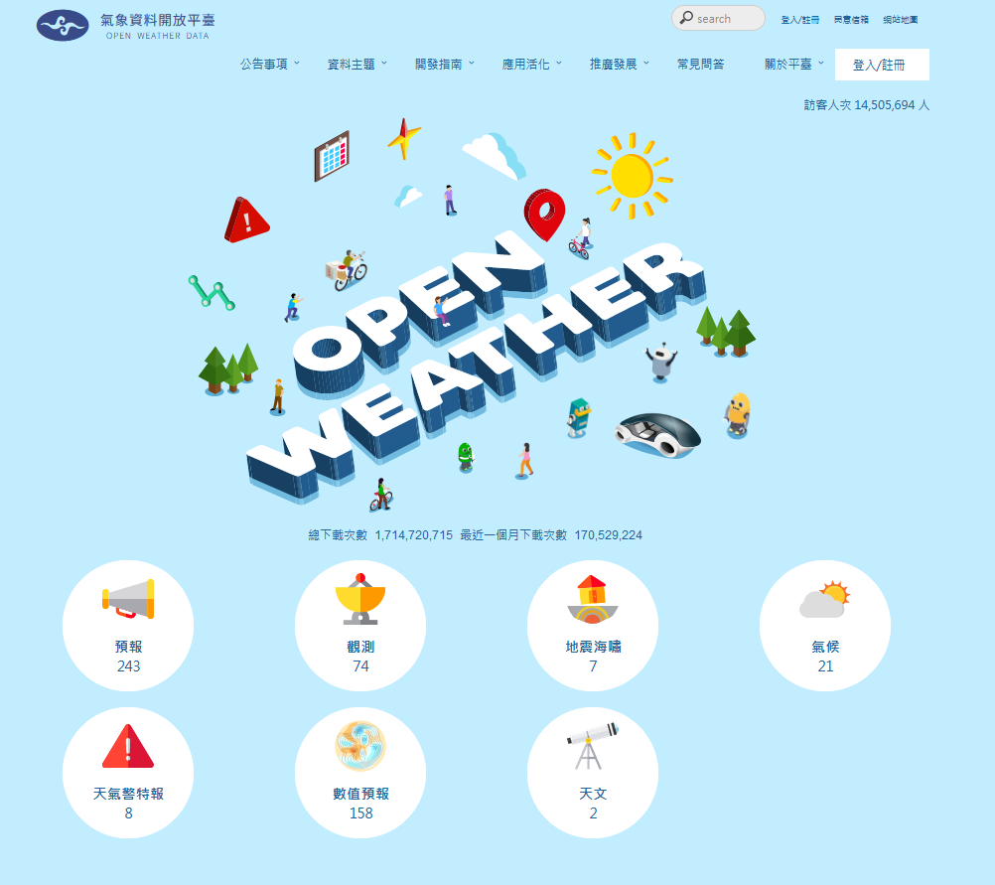

圖2-2 中央氣象局開放資料平臺首頁

如果想要取得最精確的即時天氣資訊，自然一定是在台灣擁有最多氣象觀測站的中央氣象局提供的資料會是最即時和準確的，因此這裡我們會註冊中央氣象局的 API 來使用。[3]

以下是使用中央氣象局API的步驟：

一、登入/註冊會員

點選中央氣象局首頁右上的登入/註冊按鈕，進行會員的登入與註冊，如圖2-3所示。

二、取得授權碼

在使用中央氣象局API服務時，不希望我們以匿名方式使用，都會要註冊登入才能得到專屬授權碼，登入後點選取得授權碼就能獲得一把金鑰，如圖2-4所示。

三、API使用說明

中央氣象局網站中點選開發指南，裡面再點選使用說明，詳細寫出了如何使用API和相關規範，如圖2-5所示。

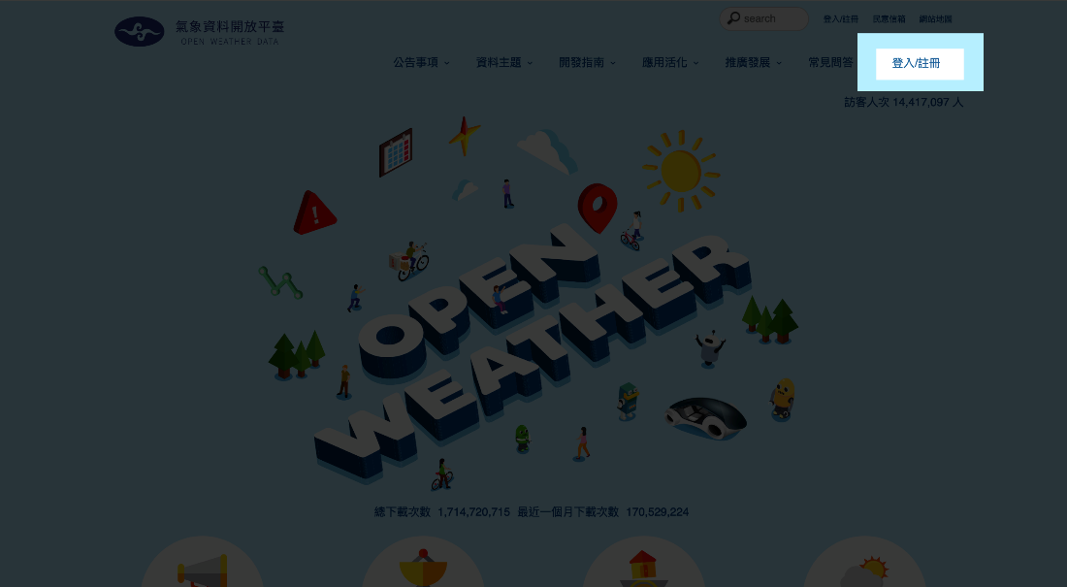

圖2-3 登入/註冊按鈕位置

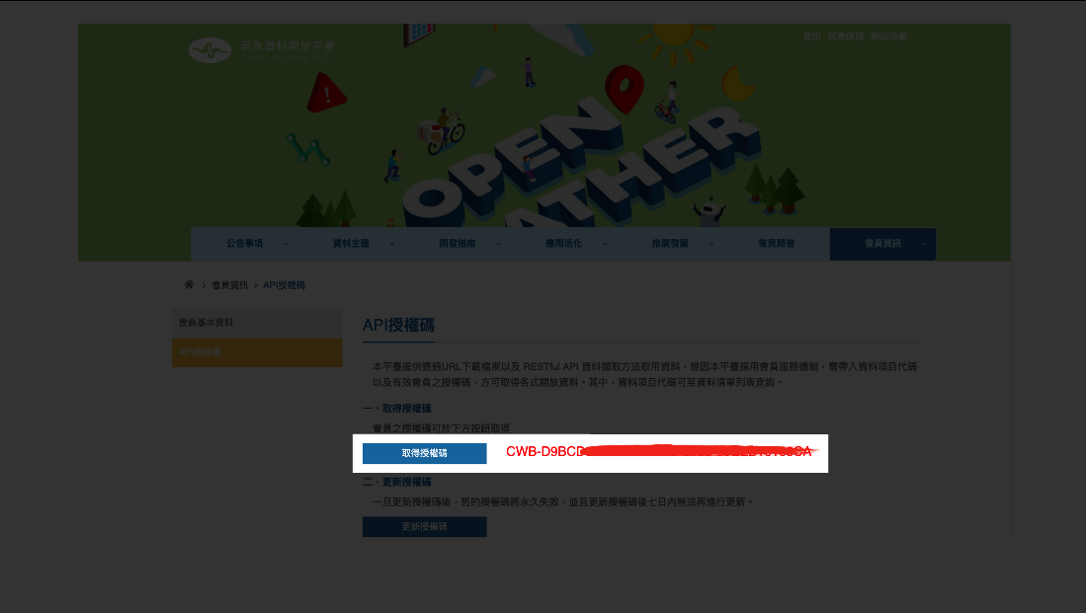

圖2-4 取得授權碼

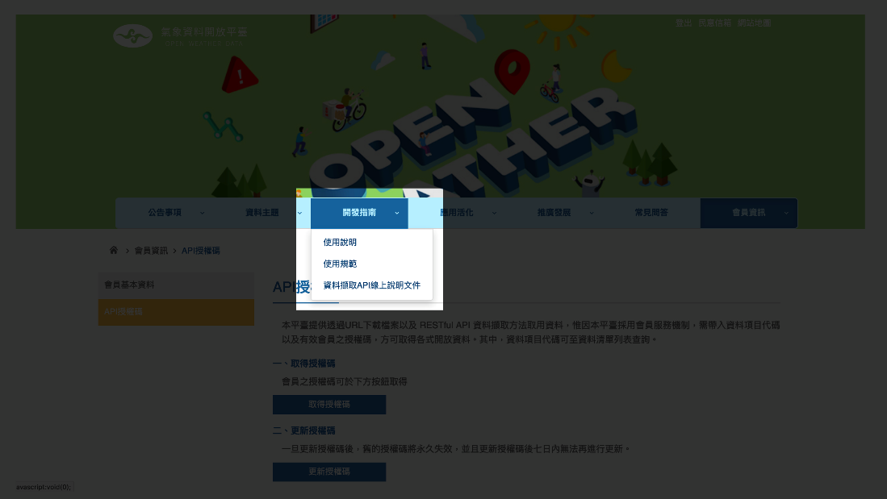

圖2-5 API使用說明與規範

資料來源[3]

第三節 Weebly

Weebly是一間提供網站和電子商務服務的公司， Weebly成立於 2007年，目前為全球超過 5,000 萬個網站的數百萬企業，我在 2018年5月被Square收購。原先網站只有英文，但隨著版圖愈來愈大，現今已經有提供繁體中文、西班牙文、日文、韓文等多國語言版本，Weebly除了能用網站已有的拖移元件來設計網頁樣式，如圖2-6所示。也能使用程式語言(HTML、CSS、JavaScript)修改網站樣式，如圖2-7所示。它也提供免費的 SSL 安全憑證讓用戶可以提升網站的安全度與信賴感。

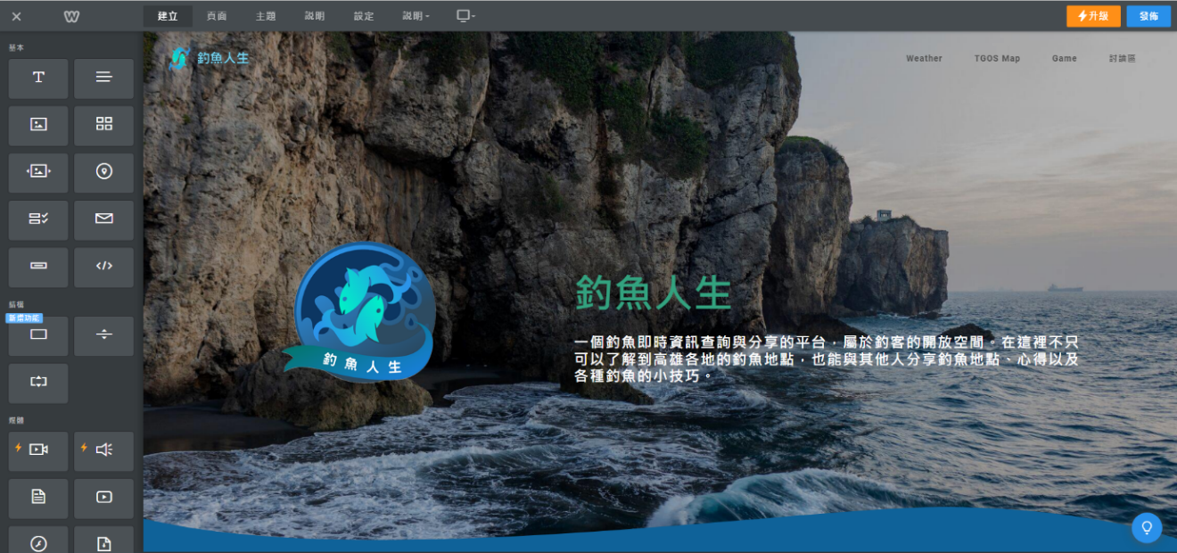

圖2-6 Weebly 網站編輯頁面

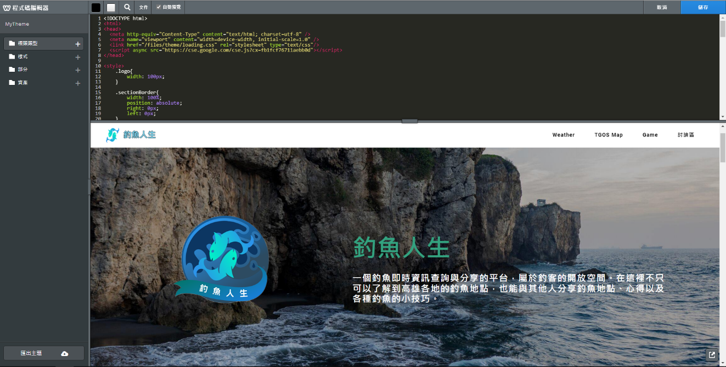

圖2-7 編輯HTML/CSS頁面

第三章 研究方法

第一節 開發工具

1.TGOS地理資訊圖資服務平台(Taiwan Geospatial One Stop)

資料來源首先是在行政院農業委員會漁業署[4][5]、海洋委員會海洋保育署全球資訊網[6]尋找政府發布的相關資料，先加入政府標示可供釣魚的地點及範圍，並在網路上蒐集有經驗的釣客分享的私房釣點，同時也加入高雄各地釣具專賣店的位置，如圖3-1所示。

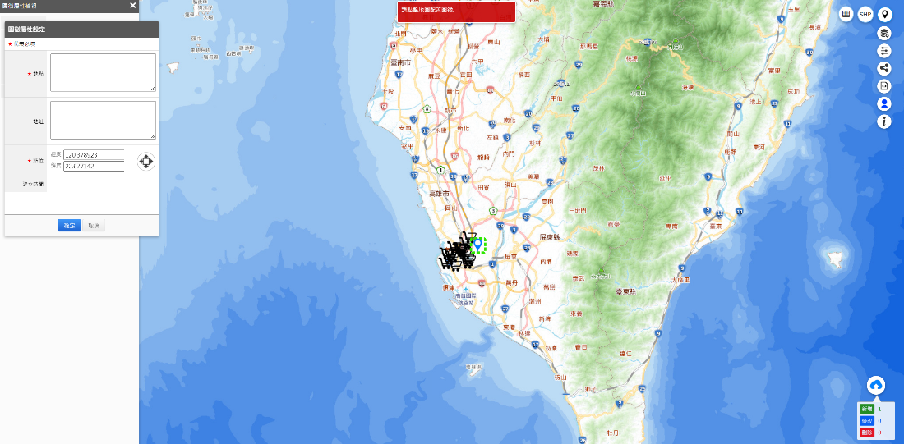

圖3-1 TGOS 新增座標與資訊

2.Weebly

首先我們選擇官方模板比較喜歡的設計，再依照需求在右上角插入相應的網頁連結。再來是完成各個網頁中所需要放入的內容，左側列表提供了許多的插件可以使用。關於TGOS地圖的部分需使用內嵌程式碼的方式進行處理。並且隨時皆可使用右上角發布網站的功能來查看目前網頁實際運作的顯示效果。

3.HTML5（HyperText Markup Language）

與CSS和JavaScript的搭配，在Weebly上使用的方式有兩種，一種是用Weebly內建元件內嵌程式碼來在我們想要的特定位置增加網頁的內容，如圖3-2所示。另一種方式是進入Weebly的程式碼編輯器裡修改整個網頁的版面樣式，如圖3-3所示。

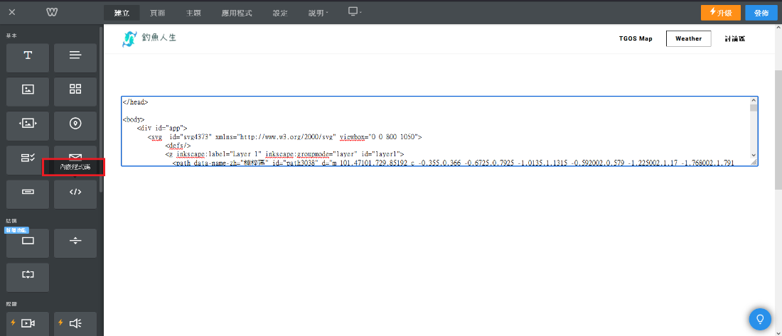

圖3-2 Weebly 內嵌程式碼

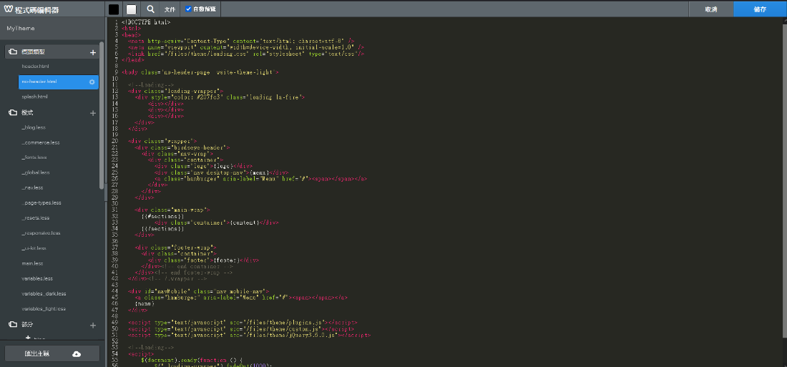

圖3-3 Weebly 程式碼編輯器

第二節 系統架構圖

如圖3-4所示，本網站分成五個部分，以下是各部分介紹：

一、首頁

頁面用簡短的敘述來介紹我們網站和我們各個TGOS地圖的內容介紹。將以下功能都做一個整合，解決釣客必須要查詢許多地方才可以獲得所需要的資訊，使用電腦或者手機進入網站，讓釣客可以迅速的查詢所需要的相關資訊。

二、Weather

Weather的部分則是搭配中央氣象局的開放資料來製作出即時天氣資訊與高雄沿海地區的天氣狀況。解決釣客要查詢釣魚地點周圍天氣、海象資訊的問題。

三、TGOS Map

分為三個連結為釣魚地點、釣具店家、新增釣點。釣魚地點和釣具店家嵌入我們製作的TGOS地圖讓使用的民眾可以直接使用查詢，而新增釣點是為了讓想分享釣點到我們所製作的TGOS地圖的人提供了線上表單填寫，因為TGOS地圖新增地點需要有座標，所以也詳細寫出如何查詢分享地點的座標。解決不知道哪邊可以買到適合釣魚用具或是不知道高雄地區釣點的釣客的問題。

四、討論區

主要是提供民眾可以分享自己釣魚時所遭遇的事情或是如何把釣到的魚做處理或是料理，也能分享一些釣魚技術和釣魚設備資訊與知識。解決對釣魚技巧或者是其他釣魚有關的問題，也可以有一個平台去與他人交流討論解決相關問題。

五、小遊戲

主要是幫助剛接觸釣魚的新手釣客，認識魚種，以及普及魚種的知識，包含外觀特徵，食用方法，或者是這個魚種有哪些需要注意的重點，例如：刺上有毒之類的。小遊戲可以幫助新手釣客，快速且有趣的認識魚種知識。解決新手釣客，對於魚種認識的不足

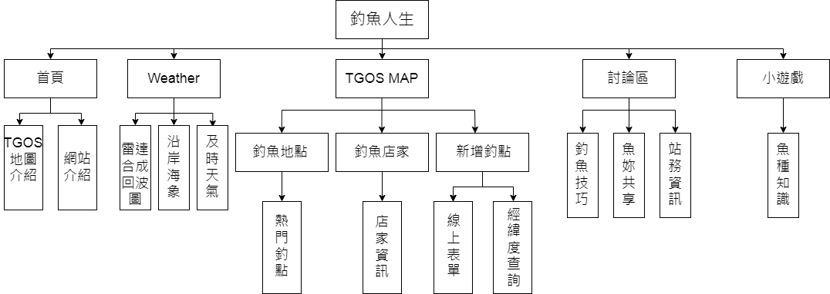

圖3.4 網站系統架構圖

第四章 期末工作成果介紹

1.首頁

此頁面有網站的概述、氣象資訊、垂釣地點及釣具用品店的地圖。右上角按鈕可進入TGOS Map、天氣、小遊戲及討論區，如圖4-1所示。讓使用的釣客可以迅速了解網站所擁有的資訊和可以快速連到其他頁面的方法。

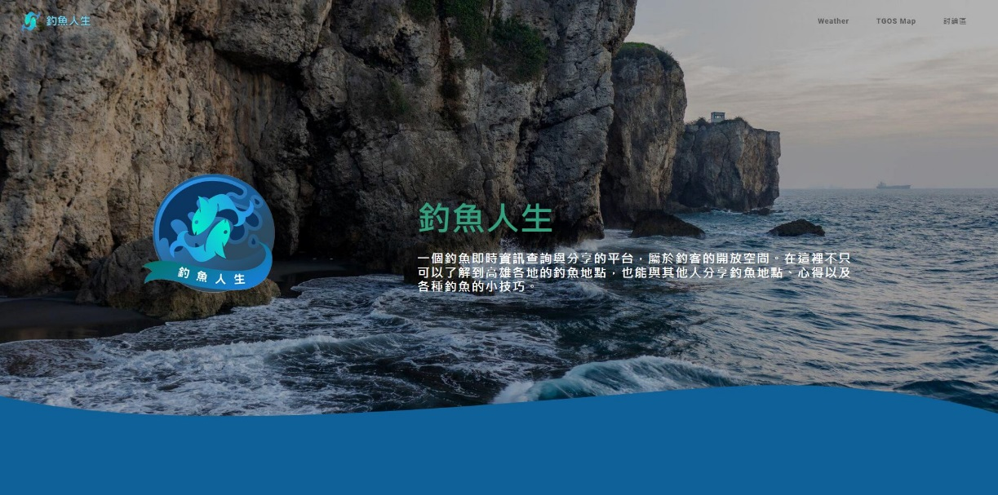

圖4-1 網站首頁

2.Weather

點擊Weather頁面，最上方可以看到高雄天氣地圖，滑鼠移動到指定區域可查看當區域的局部天氣狀況，如圖4-2所示。往下滑可以看到台灣與高雄的雷達合成回波圖，依據回波強度，可以判斷當前雨勢大小，如圖4-3所示。最下方則是顯示全台各處沿海氣象資訊如天氣、風向、海浪、浪高、風力，如圖4-4所示。

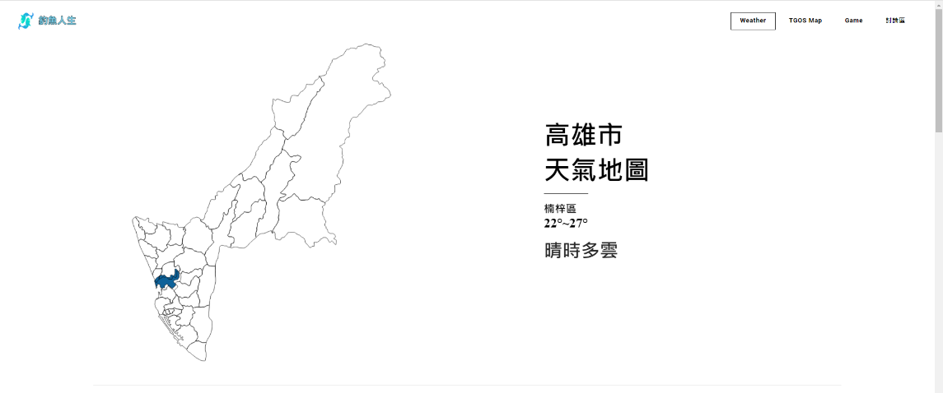

圖4-2 即時天氣資料

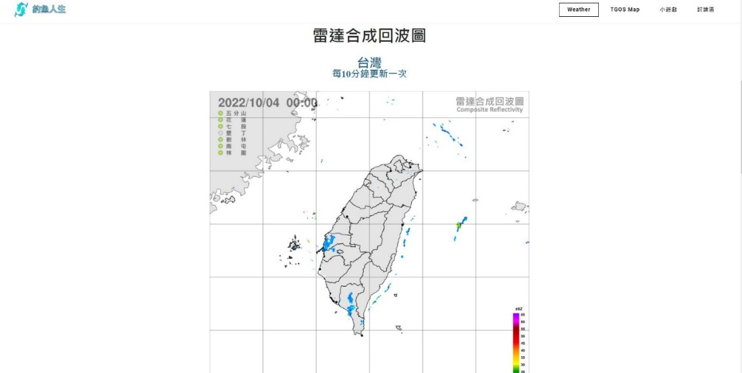

圖4-3 雷達合成回波圖

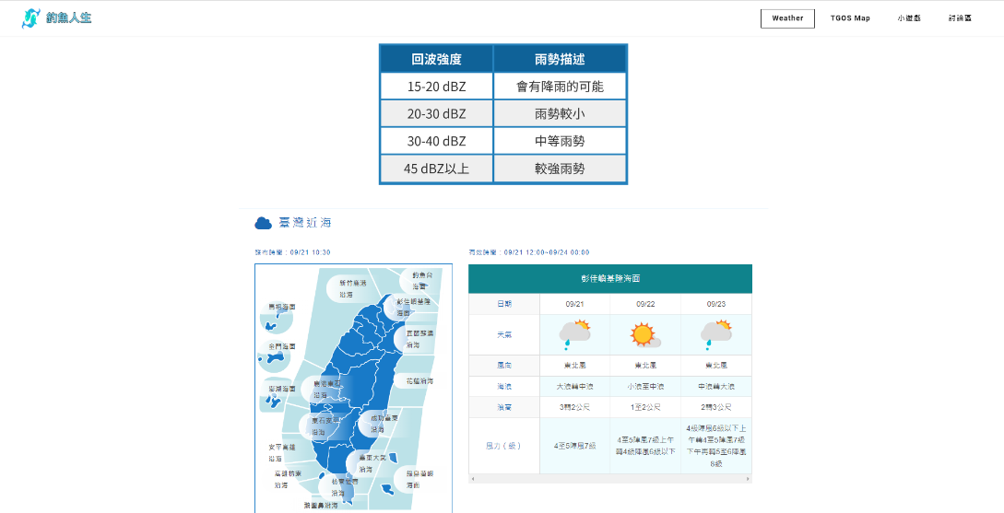

圖4-4 臺灣近海資訊

透過Weather天氣頁面，釣客可以知道高雄釣魚地點周圍天氣、海象資訊，不需查詢許多網頁來收集天氣資訊。

3.TGOS Map

滑鼠移動到右上角TGOS Map上可以看到有三個分別為釣魚地點、釣具店家和新增釣點的頁面可做查詢。

一、釣魚地點

點選釣魚地點，可以看到高雄熱門釣點的名稱和常見魚種的資訊，如圖4-5所示。下方則有高雄觀光魚市的相關介紹，如圖4-6所示。而最下方的釣點資訊，嵌入了我們所製作的TGOS地圖並在下方有兩個按鈕分別前往TGOS地圖協作平台和討論區去做使用，如圖4-7所示。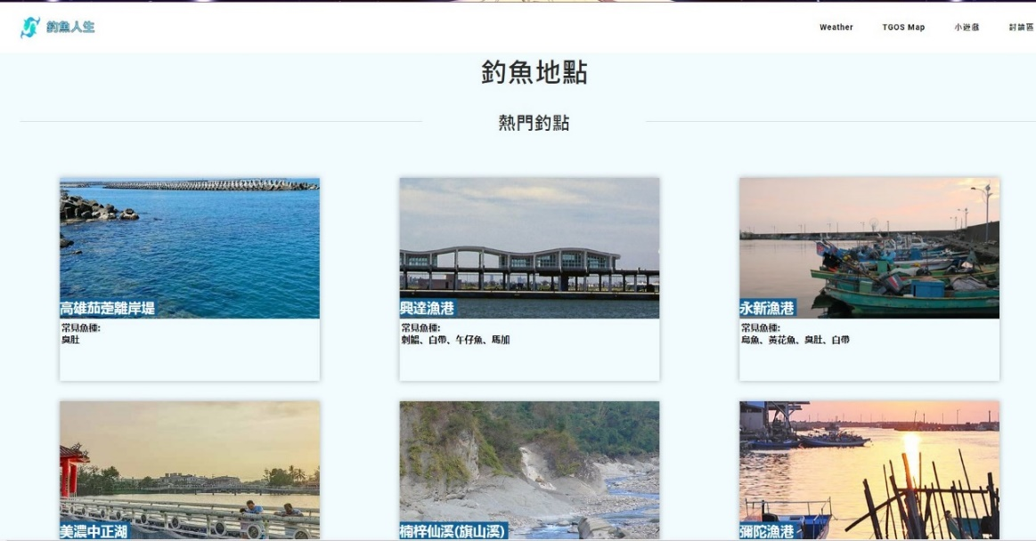

圖4-5 熱門釣點

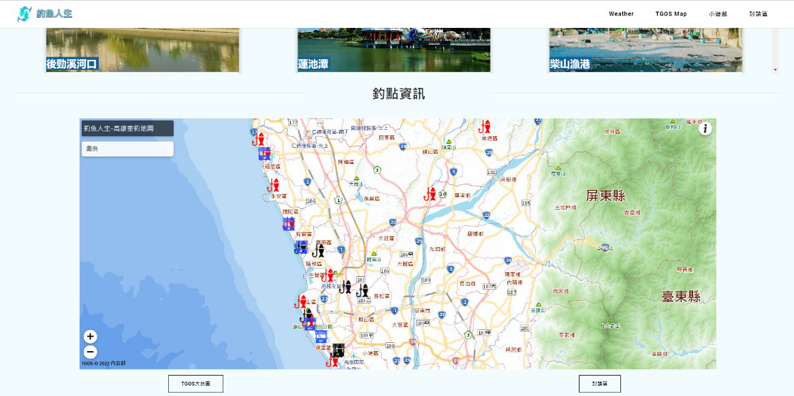

圖4-6 高雄魚市

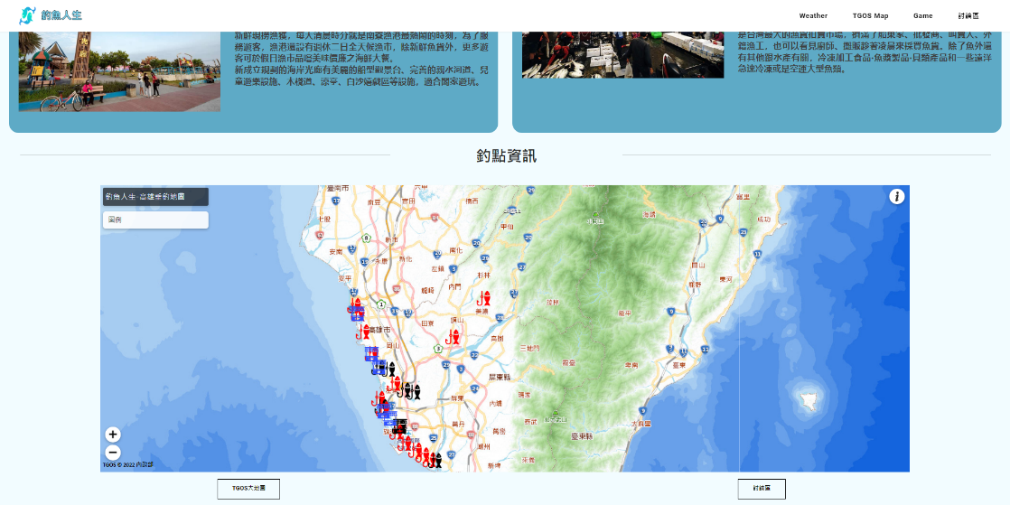

圖4-7 釣點資訊

二、釣具店家

點選釣具店家，上方列出高雄大型釣具店家的地址、電話以及官方網站。往下可以看到更多的釣具店家資訊，如圖4-8、圖4-9所示。



圖4-8 釣具店家

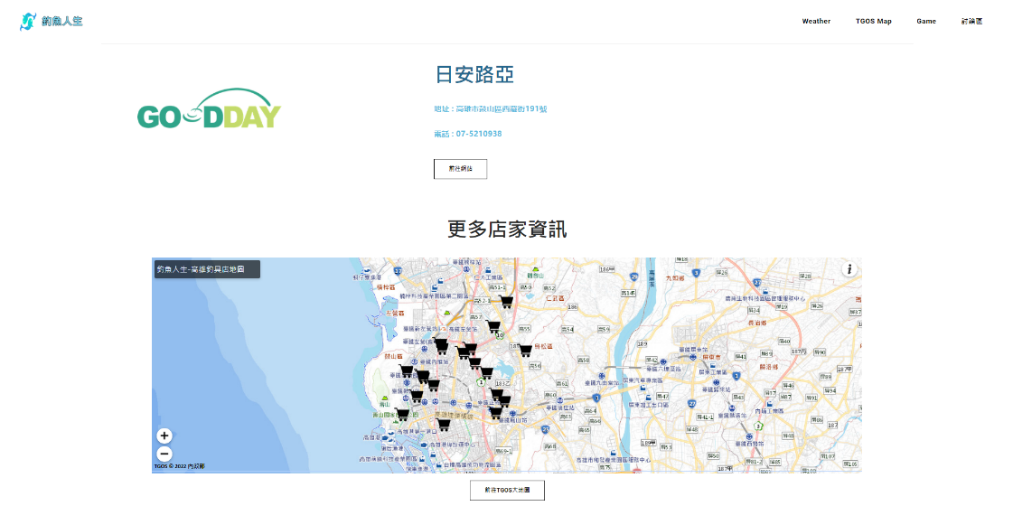

圖4-9 更多店家資訊

三、新增釣點

點選新增釣點，可檢視到如何去查詢經緯度的詳細教學步驟，在到下方新增釣點去輸入地點名稱、經緯度以及地點簡介，也可以上傳圖片去新增想分享的釣點資訊，如圖4-10所示。新增釣點的最下方有可填寫的表單，輸入電子郵件、經緯度座標、地點名字後，點擊上傳圖片加入釣魚地點的資訊後點擊提交來新增釣點。電子郵件、地點名字、經度、緯度、上傳圖片為必填，如圖4-11所示。

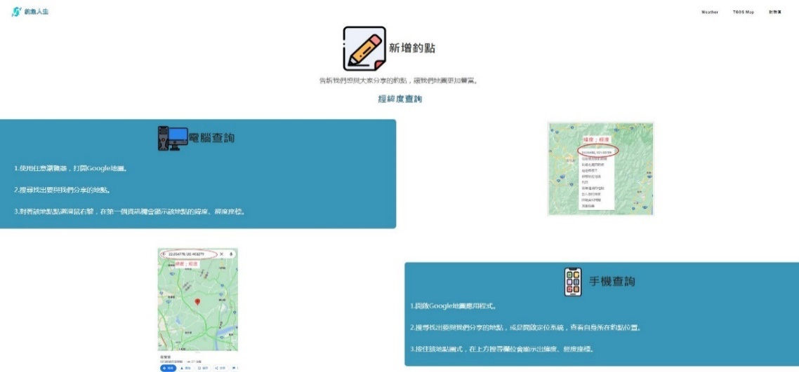

圖4-10 座標查詢

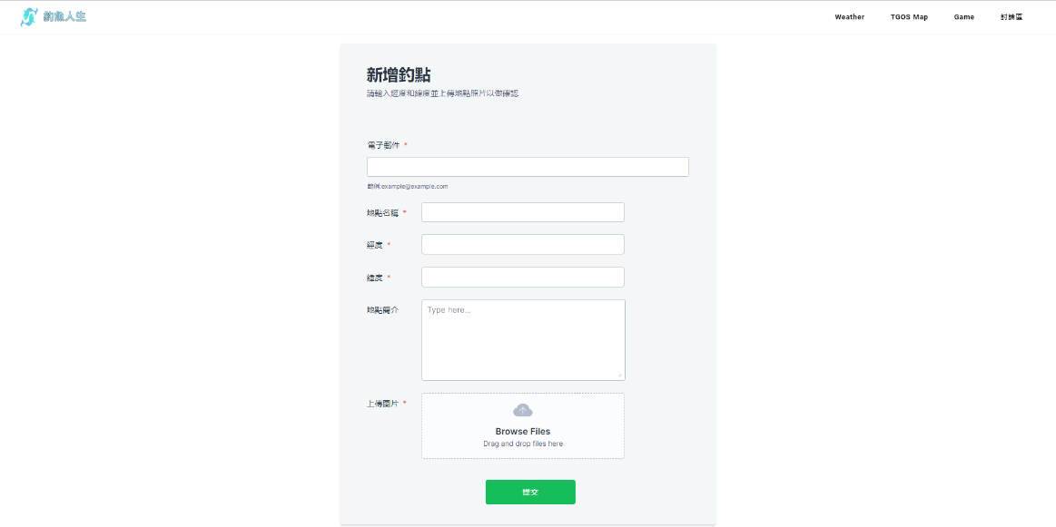

圖4-11 新增釣點

TGOS Map地圖，解決了對於新手釣客或是不知道高雄地區釣點的釣客，能透過網站的釣魚地點頁面找尋適合的釣點。或是不知道哪裡可以購買到適合的釣具用品，也可以透過釣具店家頁面找尋適合的店家去選擇。也可透過新增釣點來分享自己的私人釣點。

4.討論區

點擊討論區，可移動到討論區，如圖4-12所示。在正上方註冊會員，填寫相關資料，並去電子郵件啟用帳號，即可在左上方登入會員。民眾可以在中間的站務資訊看到論壇內的系統事項，會在公佈欄發佈論壇內的重要系統事項，例如：網站的更新，以及可以在問題回覆，回覆論壇以及網站所遇到的問題。在釣點資訊，可以看到有我們整理出來的釣魚的點詳細資訊。在下方的釣魚天地、魚妳共享中，可以分享會員在釣魚的時光，無論是影片或者是圖片。在技巧分享中可以分享，你自己的獨門秘技，或者是特別的技術。如圖4-13所示。

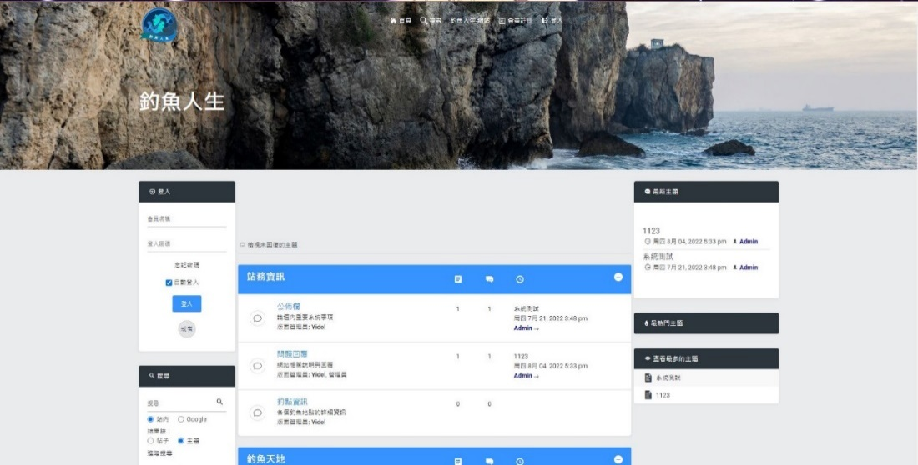

圖4-12 討論區

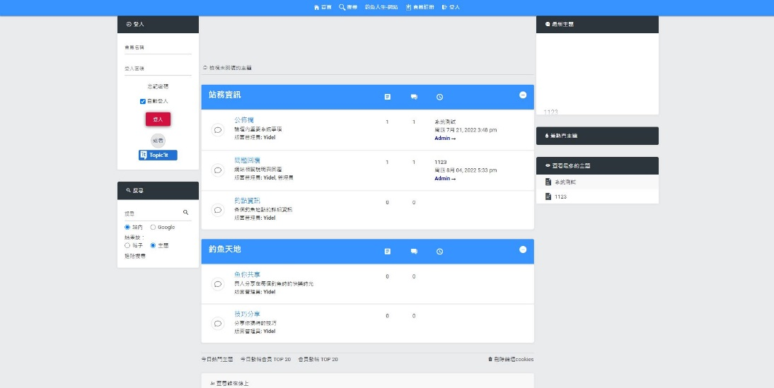

圖4-13 討論區內容

討論區提供了一個平台，解決了釣客對釣魚技巧，以及其他釣魚的有關問題，可以在討論區平台上討論、分享。

5.小遊戲

點擊網頁右上方小遊戲按鈕，可以移動到小遊戲畫面，如圖4-14所示，建議使用電腦遊玩來達到良好的遊戲體驗，小遊戲分兩種種類，一種是魚的名稱找對應魚的圖片，令一種是魚的圖片找對應魚的圖片，點擊下方的Name按鈕可以切換兩種不同模式。遊戲中總共有10種魚種，之後有機會再繼續增加，每次遊玩會隨機抽出5種魚種，畫面中有10張卡片，翻開兩個相同的魚種圖片或者是魚種圖片的對應名稱，即可跳出關於此魚種的基本介紹和知識，點擊下方的在一次按鈕，可以重製小遊戲來多玩幾次。

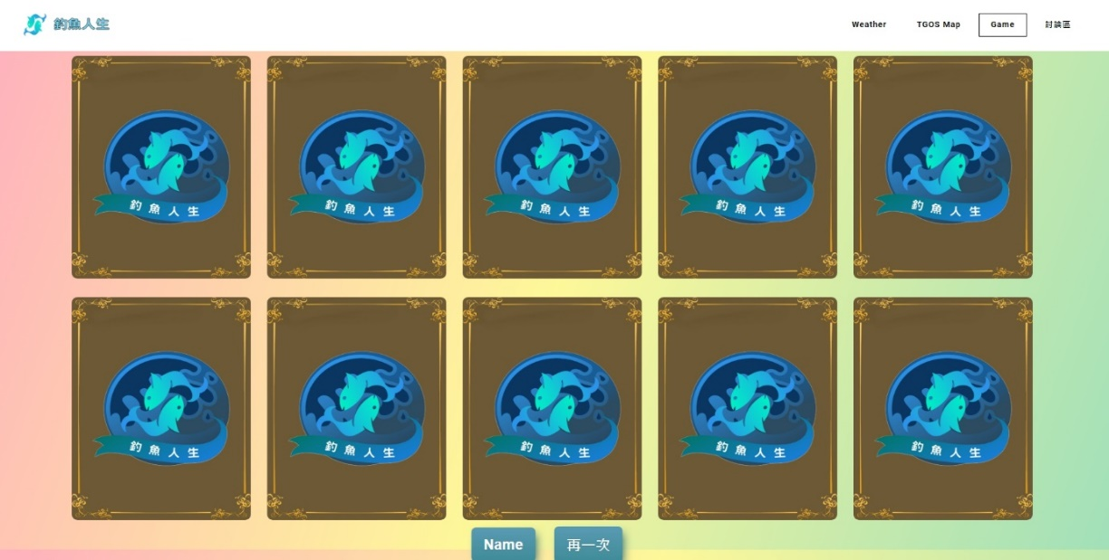

圖4-14 小遊戲

小遊戲，解決了新手對於魚種知識的缺乏，小遊戲可以幫助新手釣客，快速且有趣的認識魚種知識。

6.TGOS系統

進入到釣魚人生-高雄垂釣地圖，可以看到兩種圖示，一種是顯示出高雄釣魚地點的名稱、經度緯度、棲息魚種、分類，而另一種則是高雄所擁有的觀光魚市，如圖4-15所示。

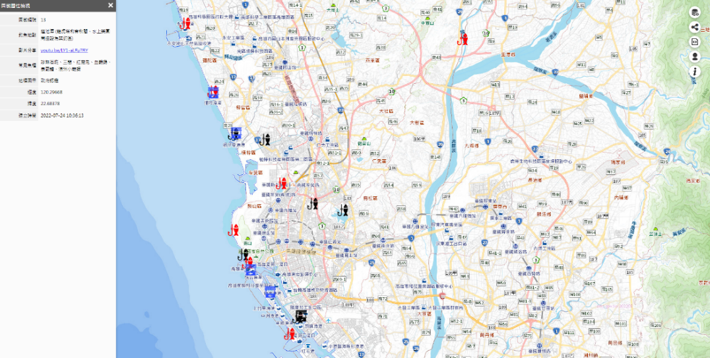

圖4-15 釣魚地點

進入到釣魚人生-高雄釣具商店地圖內的圖示，顯示高雄釣具店家的店家名稱、地址、經度、緯度，如圖4-16所示。

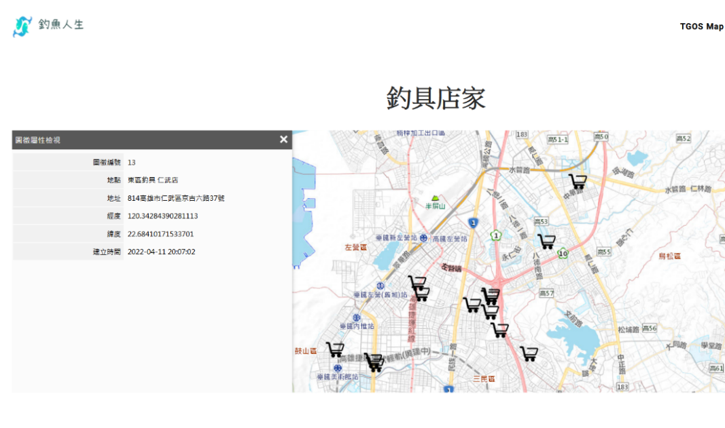

圖4-16 釣具店家地點

第五章 結論

鑒於現今科技的發展，資訊獲取容易，讓喜歡釣魚的人以及想加入釣魚的新手可以輕鬆的獲取資訊。統整跟釣魚有關的資訊也希望讓更多的人可以認識釣魚這項活動。本專題的研究目的是要架設一個以TGOS地圖為基礎的釣魚資訊平台，提供釣魚玩家們一個有用且易於使用的即時釣魚資訊查詢與分享機制。社群討論的功能可以讓使用者提出問題，讓其他釣友來主動協助解決。對於想要加入釣魚的新手，也會增加釣魚小遊戲，讓他們可以透過輕鬆有趣的方式來學習有關釣魚的知識。

　本研究的地圖網站已經完成。目前我們的實作內容，已將網站基本架構、中央氣象局天氣、海象狀況及雷達合成回波圖、合法釣魚場域以及釣具店地點等資訊功能建置完成，也可以讓釣客新增他們覺得不錯的私人釣點，並　提供一個可以發佈問題的討論區。並且設置一個小遊戲讓使用網站的民眾可以以輕鬆的方式去認識魚種，瞭解相關魚種的知識，本研究以一個網站去聯繫釣客所有需要的功能，增加方便性以及減少時間浪費。在未來我們會希望可以將地圖增加到全台灣的釣魚地點、釣具店等。也會在增加海上釣魚的釣魚地點。讓在台灣的任何地點都可以，使用這個網站來幫助釣客獲得資訊。

第六章 參考文獻

[1] 關於TGOS 。 Retrieved from 地理資訊圖資雲服務平台（TGOS）。<https://www.tgos.tw/tgos/Web/TGOS_About.aspx>

[2] 使用說明。 Retrieved from 中央氣象局，中央氣象局開放資料平臺。<https://opendata.cwb.gov.tw/devManual/insrtuction>

[3] pjchender(2019年09月29日)。[Day 13 – 即時天氣] 建立一個即時天氣App – 前置準備。<https://ithelp.ithome.com.tw/articles/10222662>

[4] 行政院農業委員會漁業署(2015年2月2日)。各縣市政府公告轄屬河川禁止捕撈鰻魚彙整表。行政院農業委員會漁業署。取自2022年4月28日， <https://www.fa.gov.tw/view.php?theme=protect_the_fish&subtheme=&id=1>

[5] 行政院農業委員會漁業署(2015年2月2日)<https://www.fa.gov.tw/view.php?theme=protect_the_fish&subtheme=&id=3>

[6] 海洋物保育組（2022年2月15日）。全台釣點更新公開資訊(截至111年2月14日)。海洋委員會海洋保育署。取自2022年4月28日， <https://www.oca.gov.tw/ch/home.jsp?id=372&parentpath=0,296,370&mcustomize=ocamaritime_view.jsp&dataserno=202202150001>

[7] HTML5。 Retrieved from 維基百科。<https://zh.m.wikipedia.org/zh-tw/HTML5>

程式碼

一 網頁載入特效

HTML

<!DOCTYPE html>

<html>

    <head>

        <meta charset="utf-8">

        <link href="loading.css" rel="stylesheet" type="text/css"/>

        <script type="text/javascript" src="jQuery3.6.0.js"></script>

    </head>

    <body>

      <div class="loading-wrapper">

        <div style="color: #207fc3" class="loading la-fire">

          <div></div>

          <div></div>

          <div></div>

        </div>

      </div>

    </body>

    <!--Loading-->

    <script>

      $(document).ready(function () {

        $(".loading-wrapper").fadeOut(1000);

      });

    </script>

</html>

CSS

/*Loading圖案*/

.la-fire,

.la-fire > div {

    position: relative;

    -webkit-box-sizing: border-box;

       -moz-box-sizing: border-box;

            box-sizing: border-box;

}

.la-fire {

    display: block;

    font-size: 0;

    color: #fff;

}

.la-fire.la-dark {

    color: #333;

}

.la-fire > div {

    display: inline-block;

    float: none;

    background-color: currentColor;

    border: 0 solid currentColor;

}

.la-fire {

    width: 32px;

    height: 32px;

}

.la-fire > div {

    position: absolute;

    bottom: 0;

    left: 50%;

    width: 40px;

    height: 40px;

    border-radius: 0;

    border-radius: 2px;

    -webkit-transform: translateY(0) translateX(-50%) rotate(45deg) scale(0);

       -moz-transform: translateY(0) translateX(-50%) rotate(45deg) scale(0);

        -ms-transform: translateY(0) translateX(-50%) rotate(45deg) scale(0);

         -o-transform: translateY(0) translateX(-50%) rotate(45deg) scale(0);

            transform: translateY(0) translateX(-50%) rotate(45deg) scale(0);

    -webkit-animation: fire-diamonds 1.5s infinite linear;

       -moz-animation: fire-diamonds 1.5s infinite linear;

         -o-animation: fire-diamonds 1.5s infinite linear;

            animation: fire-diamonds 1.5s infinite linear;

}

.la-fire > div:nth-child(1) {

    -webkit-animation-delay: -.85s;

       -moz-animation-delay: -.85s;

         -o-animation-delay: -.85s;

            animation-delay: -.85s;

}

.la-fire > div:nth-child(2) {

    -webkit-animation-delay: -1.85s;

       -moz-animation-delay: -1.85s;

         -o-animation-delay: -1.85s;

            animation-delay: -1.85s;

}

.la-fire > div:nth-child(3) {

    -webkit-animation-delay: -2.85s;

       -moz-animation-delay: -2.85s;

         -o-animation-delay: -2.85s;

            animation-delay: -2.85s;

}

/*

 * Animation

 */

@keyframes fire-diamonds {

    0% {

        -webkit-transform: translateY(75%) translateX(-50%) rotate(45deg) scale(0);

           -moz-transform: translateY(75%) translateX(-50%) rotate(45deg) scale(0);

             -o-transform: translateY(75%) translateX(-50%) rotate(45deg) scale(0);

                transform: translateY(75%) translateX(-50%) rotate(45deg) scale(0);

    }

    50% {

        -webkit-transform: translateY(-87.5%) translateX(-50%) rotate(45deg) scale(1);

           -moz-transform: translateY(-87.5%) translateX(-50%) rotate(45deg) scale(1);

             -o-transform: translateY(-87.5%) translateX(-50%) rotate(45deg) scale(1);

                transform: translateY(-87.5%) translateX(-50%) rotate(45deg) scale(1);

    }

    100% {

        -webkit-transform: translateY(-212.5%) translateX(-50%) rotate(45deg) scale(0);

           -moz-transform: translateY(-212.5%) translateX(-50%) rotate(45deg) scale(0);

             -o-transform: translateY(-212.5%) translateX(-50%) rotate(45deg) scale(0);

                transform: translateY(-212.5%) translateX(-50%) rotate(45deg) scale(0);

    }

}

/*Loading背景*/

.loading-wrapper {

  position: fixed;

  top: 0;

  left: 0;

  width: 100%;

  height: 100%;

  background: #ffffff;

  z-index: 9999;

}

/*Loading圖案位置*/

.loading {

  position: absolute;

  width: 80px;

  height: 80px;

  top: 50%;

  left: 50%;

  margin-top: -35px;

  margin-left: -50px;

}

二 即時天氣地圖

HTML

<!DOCTYPE html>

<html lang="zh-Hant">

    <head>

        <meta name="viewport" content="width=device-width, initial-scale=1.0" />

        <script src="https://cdnjs.cloudflare.com/ajax/libs/axios/0.19.2/axios.min.js"></script>

        <script type="text/javascript" src="/files/theme/vue.min.js"></script>

        <script src="https://cdnjs.cloudflare.com/ajax/libs/wow/1.1.2/wow.min.js"></script>

        <link rel="stylesheet" href="https://cdnjs.cloudflare.com/ajax/libs/animate.css/4.1.1/animate.min.css"/>

        <link href="/files/theme/svg/svg.css" rel="stylesheet" type="text/css"/>

    </head>

    <body>

        <div id="app">

           <svg class="wow animate__slideInLeft" data-wow-duration="2s" id="svg4373" xmlns="http://www.w3.org/2000/svg" viewbox="0 0 800 1050">…

              </svg>

            <div class="wow animate__flipInX title_area" data-wow-duration="2s">

                <h1><strong>高雄市<br>天氣地圖<br></strong></h1>

                <hr />

                <div class="forcast" v-if="now_area">

                    <h5>{{now_area.place}}</h5>

                    <h4>{{now_area.low}}°~{{now_area.high}}°</h4>

                    <h2>{{now_area.weather}}</h2>

                </div>

            </div>

        </div>

    </body>

<script type="text/javascript" src="/files/theme/svg/svgwork.js"></script>

    <script>

        new WOW().init();

    </script>

</html>

CSS

* {

    font-family: 'Fjalla One';

}

body {

    background-color: #ffffff;

}

#app {

    display: flex;

    align-items: center;

    justify-content: center;

    position: absolute;

    left: 50%;

    top: 50%;

    transform: translate3d(-50%, -50%, 0);

    width: 100%;

    height: 300%;

}

svg {

    height: 750%;

    width: 750%;

    flex: 3;

}

path {

    stroke: black;

    fill: transparent;

    transition: 0.5s;

    cursor: pointer;

}

path:hover {

    fill: #0F6299;

    transform: translate(-5px, -5px);

}

.title_area {

    flex: 2;

    margin-right: 3vw;

    margin-top: -5vh;

    color: white;

    font-size: 30px;

}

h1 {

    color: black;

    font-size: min(10vw, 2em);

}

hr {

    width: 100px;

    margin-left: 0;

    border: none;

    border-bottom: solid 2px black;

}

.forcast h2,

.forcast h4,

.forcast h5 {

    color: black;

    margin: 0;

}

.forcast h2 {

    margin-top: 20px;

}

Javascript

let api_key = '氣象資料開放平台會員金鑰'

let url = `https://opendata.cwb.gov.tw/fileapi/v1/opendataapi/F-D0047-067?Authorization=${api_key}&downloadType=WEB&format=JSON`

var paths;

const app = new Vue({

    //綁定 <div id = app></div>

    el: '#app',

    //data(可當物件或函數)

    data:{

        place: '',

        weather_data: []

    },

    //mounted: function(){} == mounted(){}

    mounted() {

        //資料取得

        axios.get(url)

             .then(data => {

                console.log(data)

                this.weather_data = data.data.cwbopendata.dataset.locations.location

             })

        //搜尋每個<path>形成一個陣列到變數paths

        paths = document.querySelectorAll('path');

        let _this = this

        //滑鼠事件

        paths.forEach( e => { e.onmouseover = function () {_this.place = this.dataset.nameZh} } )

    },

    computed: {

        //now_area: function(){} == now_area(){}

        now_area(){

            let Tempdata = {}

            let result = this.weather_data.find( (weather_data) => {return weather_data.locationName === this.place} )

            if (result) {

                let high = result.weatherElement.find(el => el.elementName === 'MaxT').time[0].elementValue.value

                let low = result.weatherElement.find(el => el.elementName === 'MinT').time[0].elementValue.value

                let weather = result.weatherElement.find(el => el.elementName === 'Wx').time[0].elementValue[0].value

                Tempdata = {

                    place: this.place,

                    low: low,

                    high: high,

                    weather: weather

                }

            }

            else{

                let high = result

                let low = result

                let weather = result

                Tempdata = {

                    place: this.place,

                    low: low,

                    high: high,

                    weather: weather

                }

            }

            return Tempdata

        }

    },

})

三 台灣近海資訊

HTML

<!DOCTYPE html>

<html>

    <head>

        <style>

            #weatherDiv{

              position: relative;

              overflow: hidden;

              height: 650px;

              width: 1000px;

            }

            #weatherDiv2{

              position: relative;

              overflow: hidden;

              height: 650px;

              width: 1000px;

            }

            #weatherIframe{

              position: absolute;

              height: 800px;

              width: 1000px;

              top: -160px;

              border: none;

              left: 0px;

            }

          </style>

    </head>

    <body>

        <div id="weatherDiv">

            <iframe id="weatherIframe" scrolling="no"

                    src="https://www.cwb.gov.tw/V8/C/M/NSea.html">

            </iframe>

            <div id="weatherDiv2"></div>

        </div>

    </body>

    <script type="text/javascript" src="/files/theme/weatherIframe.js"></script>

</html>

JavaScript

var myIframe = document.getElementById("weatherDiv2");

if (myIframe.addEventListener) {

  myIframe.style.pointerEvents="auto";

  myIframe.addEventListener("click", MouseclickHandler);

  myIframe.addEventListener("touchstart", MouseclickHandler);

}

else {

  myIframe.addEventListener("click", MouseclickHandler);

  myIframe.addEventListener("touchstart", MouseclickHandler);

}

function MouseclickHandler(){

  myIframe.style.pointerEvents="none";

  setTimeout(time,100)

}

function time(){

  myIframe.style.pointerEvents="auto";

}

四 雷達合成回波圖

HTML

<!DOCTYPE html>

<html lang="zh-Hant">

    <head>

        <meta charset="UTF-8">

        <meta name="viewport" content="width=device-width, initial-scale=1.0">

        <script src="https://cdnjs.cloudflare.com/ajax/libs/vue/2.6.11/vue.min.js"></script>

        <script src="https://cdnjs.cloudflare.com/ajax/libs/axios/0.19.2/axios.min.js"></script>

    </head>

    <style>

        #radar{

            width: 30%;

            height: 30%;

        }

    </style>

    <body>

        <div id = "pg">

            <img id ="radar" :src="radarimg"/>

        </div>

    </body>

    <script>

        let key = '氣象資料開放平台會員金鑰'

        let url = `https://opendata.cwb.gov.tw/fileapi/v1/opendataapi/O-A0058-003?Authorization=${key}&downloadType=WEB&format=JSON`

        var pg = new Vue({

            el: "#pg",

            data: {

                radarimg:''

            },

            mounted: function(){

                axios.get(url)

                     .then((data)=>{

                        console.log(data)

                        this.radarimg = data.data.cwbopendata.dataset.resource.uri

                        console.log(this.radarimg)

                     })

            }

        })

    </script>

</html>

五 小遊戲

HTML(TwoFish)

<html>

  <head>

    <link rel="stylesheet" type="text/css" href="/files/theme/game/flipcard.css">

    <script type="text/javascript" src="/files/theme/game/flipcard_twofish.js" defer> </script>

    <script type="text/javascript" src="/files/theme/jQuery3.6.0.js"></script>

    <style>

      .wsite-section{

        height: 0px !important;

      }

      .wsite-logo img{

        width: 150px !important;

      }

    </style>

  </head>

  <body id="mbody" onload="loadImgs()">

    <div id="popup" class="open">

      <div id="popup-title">

        <h3> 遊玩前小提醒 </h3>

      </div>

      <div id="popup-content">

        <h2 style="font-size: 150% !important; margin: 0px 0px 0px 0px !important; line-height: 50px !important;"> 建議使用電腦遊玩來達到良好遊玩體驗 </h2>

      </div>

      <button id="close-popup"> 關閉 </button>

    </div>

  <div class="footer">

    <button class="btn-reload" onclick="window.location.replace('./game2.html');">Name</button>

    <button class="btn-reload" onclick="location.reload()">再一次</button>

  </div>

  </body>

</html>

HTML(Name)

<html>

  <head>

    <link rel="stylesheet" type="text/css" href="/files/theme/game/flipcard.css">

    <script type="text/javascript" src="/files/theme/game/flipcard_name.js" defer> </script>

  </head>

  <body id="mbody" onload="loadImgs()">

    <div id="popup">

      <div id="popup-title">

        <h1> 哈囉 這是標題 </h1>

      </div>

      <div id="popup-content">

        <p> 這是內文 </p>

      </div>

      <button id="close-popup"> 關閉 </button>

    </div>

  <div class="footer">

    <button class="btn-reload" onclick="window.location.replace('./game.html');">TwoFish</button>

    <button class="btn-reload" onclick="location.reload()">再一次</button>

  </div>

  </body>

</html>

CSS

body{

  background-image: linear-gradient( 109.6deg,  rgba(255,179,189,1) 1.8%, rgba(254,248,154,1) 50.6%, rgba(161,224,186,1) 100.3% );

  text-align: center;

}

.cardContainer{

  perspective: 1000px;

  width: 16vmax;

  height: 20vmax;

  margin: 18px 18px 10px 10px;

  display: inline-block;

  position: relative;

}

.footer {

  width: 98%;

  height: 4vh;

  display: flex;

  justify-content: center;

  align-items: center;

  position: absolute;

  margin-left: 0.3vw;

  bottom: -4400%;

}

.btn-reload {

  box-shadow: 6px 7px 16px -5px #276873;

  background:linear-gradient(to bottom, #599bb3 5%, #408c99 100%);

  background-color:#599bb3;

  border-radius:8px;

  border: none;

  display:inline-block;

  cursor:pointer;

  color:#ffffff;

  font-family:Arial;

  font-size:1.3vmax;

  font-weight:bold;

  padding:0.8vmax 1.1vmax;

  text-decoration:none;

  text-shadow:0px 1px 0px #3d768a;

  margin: 16px;

}

.btn-reload:hover {

  background:linear-gradient(to bottom, #408c99 5%, #599bb3 100%);

  background-color:#408c99;

}

.btn-reload:active {

  position:relative;

  top:1px;

}

img {

  width: 100%;

  height: 100%;

  border-radius: 0.5vmax;

}

.cover, .back {

  width: 100%;

  height: 100%;

  position: absolute;

  backface-visibility: hidden;

  transition: transform .25s;

}

.cover {

  transform: rotateY(-180deg);

}

.cardContainer.is-flipped .cover {

  transform: rotateY(0deg);

}

.back {

  transform: rotateY(0deg);

}

.cardContainer.is-flipped .back {

  transform: rotateY(180deg);

}

#popup-btn {

  width: 500px;

  height: 120px;

  font-size: 50px;

  margin-top: 21%;

  padding: 15px;

  border-radius: 50px;

  border: none;

  color: white;

  background: linear-gradient(90deg, rgba(0,16,36,1) 0%, rgba(224,146,10,1) 0%, rgba(207,11,114,1) 100%);

}

#popup-btn:hover {

  background: linear-gradient(90deg, rgba(0,16,36,1) 0%, rgba(203,133,10,1) 0%, rgba(179,9,98,1) 100%);

  transform: translateY(-5px);

}

#close-popup {

  width: 8.5vmax;

  height: 3.3vmax;

  margin-bottom: 25px;

  font-size: 1.3vmax;

  border-radius: 50px;

  border: none;

  color: white;

  background: linear-gradient(90deg, rgba(0,16,36,1) 0%, rgba(224,146,10,1) 0%, rgba(207,11,114,1) 100%);

}

#close-popup:hover {

  background: linear-gradient(90deg, rgba(0,16,36,1) 0%, rgba(203,133,10,1) 0%, rgba(179,9,98,1) 100%);

  transform: translateY(-5px);

}

#popup {

  z-index: 999;

  display: flex;

  flex-direction: column;

  align-items: center;

  position: absolute;

  top: 11.5vmax;

  left: 25vmax;

  font-size: 20vmax;

  width: 38vmax;

  height: 23vmax;

  border-radius: 45px;

  box-shadow: 0 10px 70px 0 #666666;

  background: #ffffff;

  transform: scale(0);

  padding-left: 100px;

  padding-right: 100px;

  word-break: break-word;

}

#popup-title {

  margin-top: 0.1vmax;

  font-size: 3.5vmax;

  line-height: 7.5vmax;

}

#popup-content {

  font-size: 1.8vmax;

  flex: 1;

}

#popup.open {

  animation: open 0.25s forwards;

}

#popup.close {

  animation: close 0.25s forwards;

}

@keyframes open {

  0% {

    transform: scale(0);

  }

  100% {

    transform: scale(1);

  }

}

@keyframes close {

  0% {

    transform: scale(1);

  }

  100% {

    transform: scale(0);

  }

}

JavaScript(TwoFish)

let info =["肉質細嫩鮮美，頗具經濟價值的食用魚，乾煎或油炸都相當美味。"

    ,"肉質細緻鮮甜、口感Q彈，營養價值高。"

    ,"白帶魚內臟容易有寄生蟲，不建議生食，最好以鹽烤、乾煎、紅燒或煮湯後食用。"

    ,"肉質鮮美，是極受台灣南部歡迎的平民魚料理，魚肚更是肥美別具風味，常見的料理手法是煎魚、佐湯煮成魚粥或製成魚丸。具有多魚刺。"

    ,"肉質鮮美、無肌間刺、富含膠質，口感滑嫩結實有彈性。"

    ,"魚脂清甜、皮Q肉質扎實，適合各種方式的料理方式，刺少肉多。"

    ,"肉質不甚佳，多刺，常醃漬成鹹魚出售。"

    ,"無論公母全身都是寶。煮湯、紅燒或香煎都很美味。"

    ,"身上的硬次皆含有毒素，被刺後會劇痛。不過清除後肉質美味。"

    ,"肉質細嫩很少魚刺，適合各種料理方式。"]

let title = ["四指馬鮁(俗稱午仔魚)", "青羽若鰺(俗稱甘仔魚)", "白帶魚", "虱目魚",

            "珍珠石斑", "銀紋笛鯛(俗稱紅槽魚)", "海鰱", "烏魚", "臭肚魚", "小黃魚(俗稱黃花魚)"];

const box = document.getElementById("popup");

const popup_title = document.getElementById("popup-title");

const popup_content = document.getElementById("popup-content");

const btn_close = document.getElementById("close-popup");

btn_close.addEventListener("click", ()=>{

  box.className = "close";

});

      function getRandom(start, end){

        return Math.floor(Math.random()*end)+start;

      }

      function loadImgs(){

        var cardContainer = document.getElementById("mbody");

        var imgPos = [];  // 紀錄選到的圖片及各自位置

        /*

         [0] [1] [2] [3] [4]

         [5] [6] [7] [8] [9]

        */

        // 取5個不重複亂數以隨機選圖片

        for(i=0; i<5; i++){

          var n = getRandom(1, 10);

          if(imgPos.indexOf(n) == -1){

            // 因為要配對兩兩相同，所以要塞兩次一樣的

            imgPos.push(n);

            imgPos.push(n);

          }

          else{

            i--;

          }

        }

        // 打亂imgPos陣列內容

        imgPos.sort(function() {

            return (0.5-Math.random());

        });

        // 動態建立卡片圖案並置於卡背圖片之後

        for(i=0; i<imgPos.length; i++){

          // 建立img element

          var imgContainer = document.createElement("div");

          var imgContainerFront = document.createElement("div");

          var imgContainerBack = document.createElement("div");

          var imgFront = document.createElement("img");

          var imgBack = document.createElement("img");

          imgContainer.setAttribute("class", "cardContainer");

      imgContainer.setAttribute("id", i);

          // 設定卡片圖案

          imgContainerFront.setAttribute("class", "cover");

          imgFront.setAttribute("src", "/files/theme/game/" + imgPos[i] + ".jpg");

          imgFront.setAttribute("class", "cardImage");

          imgContainerFront.appendChild(imgFront);

          // 設定卡片背景

          imgContainerBack.setAttribute("class", "back");

          imgBack.setAttribute("src", "/files/theme/game/back.jpg");

          imgContainerBack.appendChild(imgBack);

          imgContainer.appendChild(imgContainerFront);

          imgContainer.appendChild(imgContainerBack);

          cardContainer.appendChild(imgContainer);

        }

    // 處理翻牌

    var flippedCnt = 0;  // 計算翻了幾張

    var openedCard = [];  // 紀錄已經被翻開並配對完成的卡片編號

    var flippedCard = [];  // 紀錄翻了哪幾張

    var selectors = document.querySelectorAll(".cardContainer");

    selectors.forEach(selector => {

      selector.onclick = function() {

        if (flippedCnt+1<3){

          if((flippedCard.length == 0 || flippedCard[0] != selector.id) && openedCard.indexOf(selector.id)==-1){

            flippedCnt += 1;

            flippedCard.push(selector.id);

            selector.classList.toggle("is-flipped");

            if (flippedCnt == 2){

              if (imgPos[selectors[flippedCard[0]].id] == imgPos[selectors[flippedCard[1]].id]){

                window.setTimeout(( () =>{

                  //alert(info[imgPos[selectors[flippedCard[0]].id]-1]);

                  popup_title.innerHTML = title[imgPos[selectors[flippedCard[0]].id]-1];

                  popup_content.innerHTML = info[imgPos[selectors[flippedCard[0]].id]-1];

                  box.className = "open"; // 開啟popup window

                  openedCard.push(flippedCard[0]);

                  openedCard.push(flippedCard[1]);

                  flippedCnt = 0;

                  flippedCard.pop();

                  flippedCard.pop();

                }), 200);

              }else{

                window.setTimeout(( () =>{

                  flippedCnt = 0;

                  selectors[flippedCard[0]].classList.toggle("is-flipped");

                  selectors[flippedCard[1]].classList.toggle("is-flipped");

                  flippedCard.pop();

                  flippedCard.pop();

                }), 600);

              }

            }

         }

        }else{

          flippedCnt = 0;

          selectors[flippedCard[0]].classList.toggle("is-flipped");

          selectors[flippedCard[1]].classList.toggle("is-flipped");

          flippedCard.pop();

          flippedCard.pop();

        }

      }

    });

  }

  var nhp = document.querySelector('.no-header-page');

  var f = document.querySelector('.footer');

  var Allwidth = nhp.clientWidth;

  var Nowwidth = nhp.clientWidth;

  if( (Nowwidth <= 907) && (Nowwidth >= 708) )

  {

    f.style.bottom = '-' + 3550 + '%';

  }

  else if ( (Nowwidth <= 708) && (Nowwidth >= 544) ){

    f.style.bottom = '-' + 4700 + '%';

  }

  else if (Nowwidth <= 544){

    f.style.bottom = '-' + 5800 + '%';

  }

  else if(Allwidth > 1903){

    f.style.bottom = '-' + (4400 + (Allwidth - 1903) * 2) +'%';

  }

  else{

    f.style.bottom = '-' + (4400 - (1903 - Allwidth) * 2) +'%';

  }

  window.onresize=function(){

    Nowwidth = nhp.clientWidth;

    if( (Nowwidth <= 907) && (Nowwidth >= 708) )

    {

      f.style.bottom = '-' + 3550 + '%';

    }

    else if ( (Nowwidth <= 708) && (Nowwidth >= 544) ){

      f.style.bottom = '-' + 4700 + '%';

    }

    else if (Nowwidth <= 544){

      f.style.bottom = '-' + 5800 + '%';

    }

    else{

      f.style.bottom = '-' + (4400 - (1903 -  Nowwidth) * 2) +'%';

    }

  };

JavaScript(Name)

let info =["肉質細嫩鮮美，頗具經濟價值的食用魚，乾煎或油炸都相當美味。"

    ,"肉質細緻鮮甜、口感Q彈，營養價值高。"

    ,"白帶魚內臟容易有寄生蟲，不建議生食，最好以鹽烤、乾煎、紅燒或煮湯後食用。"

    ,"肉質鮮美，是極受台灣南部歡迎的平民魚料理，魚肚更是肥美別具風味，常見的料理手法是煎魚、佐湯煮成魚粥或製成魚丸。具有多魚刺。"

    ,"肉質鮮美、無肌間刺、富含膠質，口感滑嫩結實有彈性。"

    ,"魚脂清甜、皮Q肉質扎實，適合各種方式的料理方式，刺少肉多。"

    ,"肉質不甚佳，多刺，常醃漬成鹹魚出售。"

    ,"無論公母全身都是寶。煮湯、紅燒或香煎都很美味。"

    ,"身上的硬次皆含有毒素，被刺後會劇痛。不過清除後肉質美味。"

    ,"肉質細嫩很少魚刺，適合各種料理方式。"]

let title = ["四指馬鮁(俗稱午仔魚)", "青羽若鰺(俗稱甘仔魚)", "白帶魚", "虱目魚",

            "珍珠石斑", "銀紋笛鯛(俗稱紅槽魚)", "海鰱", "烏魚", "臭肚魚", "小黃魚(俗稱黃花魚)"];

const box = document.getElementById("popup");

const popup_title = document.getElementById("popup-title");

const popup_content = document.getElementById("popup-content");

const btn_close = document.getElementById("close-popup");

btn_close.addEventListener("click", ()=>{

  box.className = "close";

});

      function getRandom(start, end){

        return Math.floor(Math.random()*end)+start;

      }

      function loadImgs(){

        var cardContainer = document.getElementById("mbody");

        var imgPos = [];  // 紀錄選到的圖片及各自位置

        /*

         [0] [1] [2] [3] [4]

         [5] [6] [7] [8] [9]

        */

        // 取5個不重複亂數以隨機選圖片

        for(i=0; i<5; i++){

          var n = getRandom(1, 10);

          if(imgPos.indexOf(n) == -1 && imgPos.indexOf(n + "_name") == -1){

            // 因為要配對兩兩相同，所以要塞兩次一樣的

            imgPos.push(n.toString());

            imgPos.push(n + "_name");

          }

          else{

            i--;

          }

        }

        // 打亂imgPos陣列內容

        imgPos.sort(function() {

            return (0.5-Math.random());

        });

        console.log(imgPos);

        // 動態建立卡片圖案並置於卡背圖片之後

        for(i=0; i<imgPos.length; i++){

          // 建立img element

          var imgContainer = document.createElement("div");

          var imgContainerFront = document.createElement("div");

          var imgContainerBack = document.createElement("div");

          var imgFront = document.createElement("img");

          var imgBack = document.createElement("img");

          imgContainer.setAttribute("class", "cardContainer");

          imgContainer.setAttribute("id", i);

          // 設定卡片圖案

          imgContainerFront.setAttribute("class", "cover");

          imgFront.setAttribute("src", "/files/theme/game/" + imgPos[i] + ".jpg");

          imgFront.setAttribute("class", "cardImage");

          imgContainerFront.appendChild(imgFront);

          // 設定卡片背景

          imgContainerBack.setAttribute("class", "back");

          imgBack.setAttribute("src", "/files/theme/game/back.jpg");

          imgContainerBack.appendChild(imgBack);

          imgContainer.appendChild(imgContainerFront);

          imgContainer.appendChild(imgContainerBack);

          cardContainer.appendChild(imgContainer);

        }

    // 處理翻牌

    var flippedCnt = 0;  // 計算翻了幾張

    var openedCard = [];  // 紀錄已經被翻開並配對完成的卡片編號

    var flippedCard = [];  // 紀錄翻了哪幾張

    var selectors = document.querySelectorAll(".cardContainer");

    selectors.forEach(selector => {

      selector.onclick = function() {

        if (flippedCnt+1<3){

          if((flippedCard.length == 0 || flippedCard[0] != selector.id) && openedCard.indexOf(selector.id)==-1){

            flippedCnt += 1;

            flippedCard.push(selector.id);

            console.log("flipped: " + flippedCard);

            selector.classList.toggle("is-flipped");

            if (flippedCnt == 2){

            console.log(imgPos[selectors[flippedCard[0]].id] + "," + imgPos[selectors[flippedCard[1]].id]);

              if (imgPos[selectors[flippedCard[0]].id].replace("_name", "") == imgPos[selectors[flippedCard[1]].id].replace("_name", "")){

                window.setTimeout(( () =>{

                  //alert(info[imgPos[selectors[flippedCard[0]].id]-1]);

                  popup_title.innerHTML = title[parseInt(imgPos[selectors[flippedCard[0]].id])-1];

                  popup_content.innerHTML = info[parseInt(imgPos[selectors[flippedCard[0]].id])-1];

                  box.className = "open"; // 開啟popup window

                  openedCard.push(flippedCard[0]);

                  openedCard.push(flippedCard[1]);

                  flippedCnt = 0;

                  flippedCard.pop();

                  flippedCard.pop();

                }), 200);

              }else{

                window.setTimeout(( () =>{

                  flippedCnt = 0;

                  selectors[flippedCard[0]].classList.toggle("is-flipped");

                  selectors[flippedCard[1]].classList.toggle("is-flipped");

                  flippedCard.pop();

                  flippedCard.pop();

                }), 600);

              }

            }

         }

        }else{

          flippedCnt = 0;

          selectors[flippedCard[0]].classList.toggle("is-flipped");

          selectors[flippedCard[1]].classList.toggle("is-flipped");

          flippedCard.pop();

          flippedCard.pop();

        }

      }

    });

  }

  var nhp = document.querySelector('.no-header-page');

  var f = document.querySelector('.footer');

  var Allwidth = nhp.clientWidth;

  var Nowwidth = nhp.clientWidth;

  if( (Nowwidth <= 907) && (Nowwidth >= 708) )

  {

    f.style.bottom = '-' + 3550 + '%';

  }

  else if ( (Nowwidth <= 708) && (Nowwidth >= 544) ){

    f.style.bottom = '-' + 4700 + '%';

  }

  else if (Nowwidth <= 544){

    f.style.bottom = '-' + 5800 + '%';

  }

  else if(Allwidth > 1903){

    f.style.bottom = '-' + (4400 + (Allwidth - 1903) * 2) +'%';

  }

  else{

    f.style.bottom = '-' + (4400 - (1903 - Allwidth) * 2) +'%';

  }

  window.onresize=function(){

    Nowwidth = nhp.clientWidth;

    if( (Nowwidth <= 907) && (Nowwidth >= 708) )

    {

      f.style.bottom = '-' + 3550 + '%';

    }

    else if ( (Nowwidth <= 708) && (Nowwidth >= 544) ){

      f.style.bottom = '-' + 4700 + '%';

    }

    else if (Nowwidth <= 544){

      f.style.bottom = '-' + 5800 + '%';

    }

    else{

      f.style.bottom = '-' + (4400 - (1903 -  Nowwidth) * 2) +'%';

    }

  };

|  |  |  |
| --- | --- | --- |
|  |  | 111 國立高雄科技大學　 商務資訊應用系 專題實作報告BC-2022-012 TGOS地圖線上網站－釣魚人生 楊川慶、陳琦文、黃靖傑、林泱蒂、任真 撰 |
| 校系名稱 | 國立高雄科技大學  商務資訊應用系 |  |
| 文件名稱  文件編號 | 專題實作報告BC-2022-012 |  |
| 專題名稱 | TGOS地圖線上網站－釣魚人生 |  |
|  |  |  |
| 組員姓名 | 楊川慶、  陳琦文、  黃靖傑、  林泱蒂、  任真 撰 |  |

111